**CLIPPING DE NOTÍCIAS – CIRCUITO SOL E SAMBA ANO NOVO**

**FONTE:** <https://www.instagram.com/neguinhodabeijafloroficial/p/DERAYdQNsOL?img_index=4>

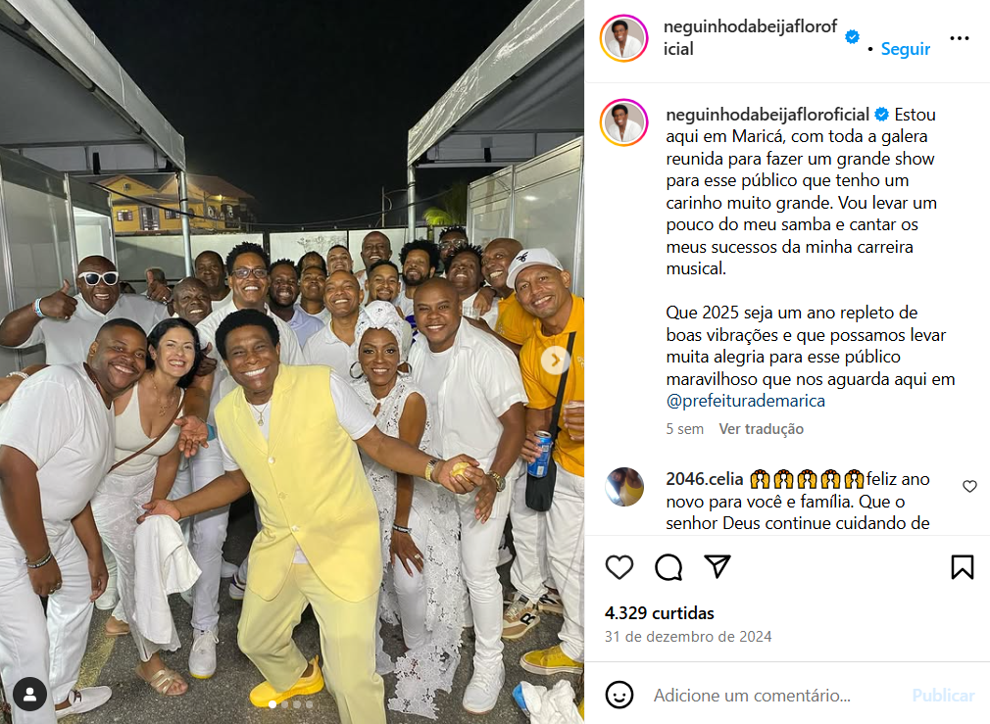

**FONTE:** <https://www.instagram.com/neguinhodabeijafloroficial/p/DENCAUtRnfz/>

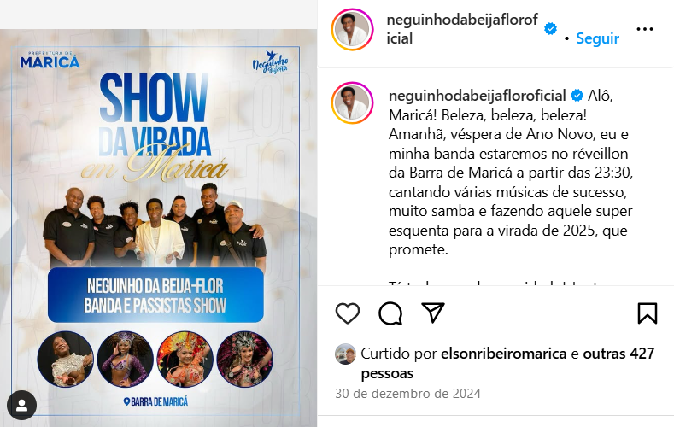

**FONTE:** <https://maricainfo.com/2024/12/27/confira-a-programacao-completa-de-shows-no-reveillon-de-marica-21-artistas-se-apresentando-em-10-pontos.html>

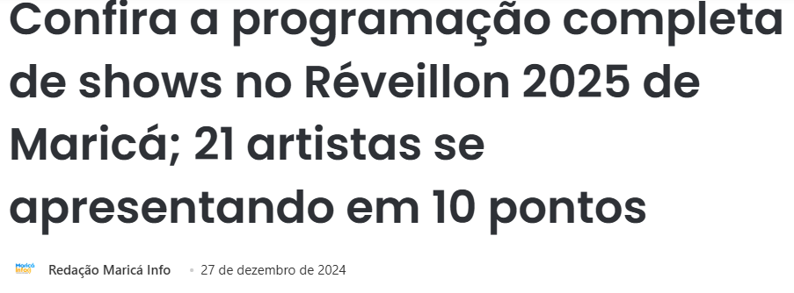

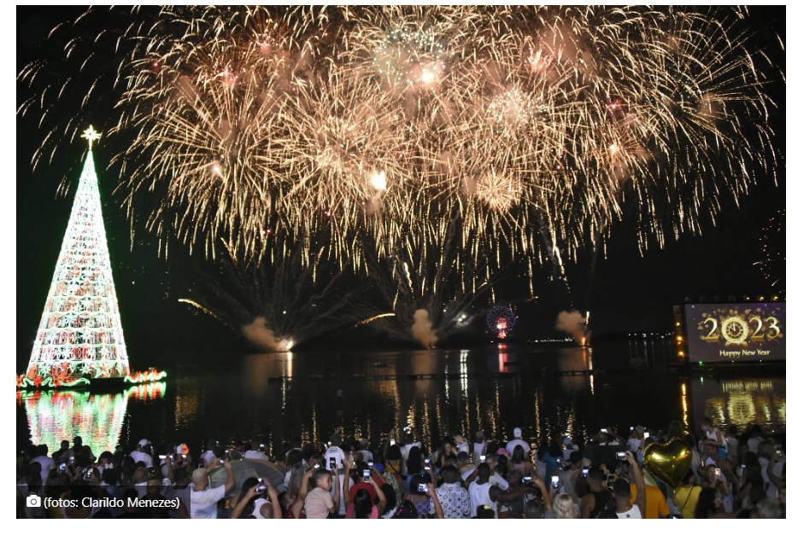

A Prefeitura de Maricá, por meio da Secretaria de Turismo, preparou uma programação para a noite de 31 de dezembro. A cidade será palco de uma festa, com 21 artistas nacionais e locais se apresentando em 10 pontos.

Em Ponta Negra, os shows começam às 20h, com destaque para a cantora de MPB e Soul Music, Sandra de Sá, acompanhada de Rickson Maioli e do grupo Encontro com Samba. Já na Barra de Maricá, a animação ficará por conta de grandes nomes do samba, como Teresa Cristina, Moacyr Luz, Dudu Nobre e Neguinho da Beija-Flor, prometendo uma noite inesquecível.

Outros bairros da cidade também terão outras atrações:

São José do Imbassaí: Lalinha e Oh Sorte, a partir das 21h.

Araçatiba: Maiara Coboski e Rafael Caçula.

Jacaroá: Chega Mais, Betinho Bahia e Ismayer Alves.

Bambuí: Babby do Cavaco e Bruna Mandz.

Cordeirinho: Thiago Dantas e Raquel Fonseca.

Em Itaipuaçu, às 21h30, a banda Thubderock e o grupo Me Puxa. No deck de Jacaroá, Jorginho Doug assume o comando da contagem regressiva com um show especial a partir das 22h. Já no Parque Nanci, a festa será marcada pela energia do Samba da Mulher, começando às 22h30.

**FONTE:** <https://m1newstv.com/reveillon-2025-em-marica-13-minutos-de-fogos-e-shows-em-10-pontos-da-cidade/>

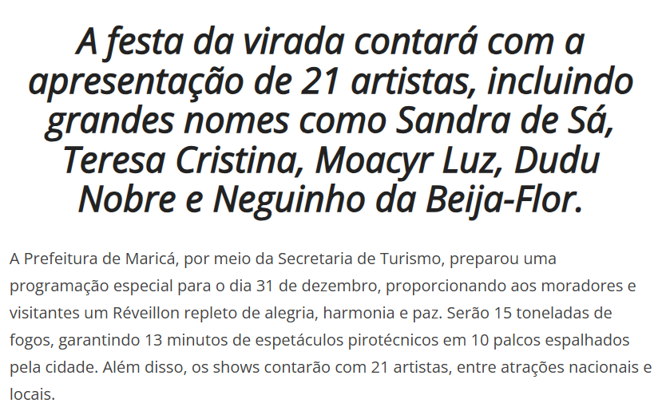

Programação Musical

* **Ponta Negra**  
  Shows a partir das 20h, com Sandra de Sá, Rickson Maioli e Encontro com Samba.
* **Barra de Maricá**  
  Apresentações de Teresa Cristina, Moacyr Luz, Dudu Nobre e Neguinho da Beija-Flor.
* **São José do Imbassaí**  
  Lalinha e Oh Sorte a partir das 21h.
* **Araçatiba**  
  Maiara Coboski e Rafael Caçula animam o público a partir das 21h.
* **Jacaroá**  
  Chega Mais, Betinho Bahia e Ismayer Alves se apresentam às 21h.  
  No deck da lagoa, Jorginho Doug comanda a contagem regressiva às 22h.
* **Bambuí**  
  Babby do Cavaco e Bruna Mandz iniciam as apresentações às 21h.
* **Cordeirinho**  
  Thiago Dantas e Raquel Fonseca sobem ao palco às 21h.
* **Itaipuaçu**  
  A banda Thubderock e o grupo Me Puxa fazem shows a partir das 21h30.
* **Parque Nanci**  
  O Samba da Mulher agita as famílias às 22h30.

Locais dos Palcos

* **Araçatiba**: Rua Álvares de Castro, próximo à praça
* **Ponta Negra**: Avenida Litorânea, orla do bairro
* **Cordeirinho**: Rua 92, praia
* **Barra de Maricá**: Avenida Maysa com Rua 13
* **São José do Imbassaí**: Lagoa das Amendoeiras
* **Itaipuaçu**: Avenida Beira Mar com Rua Professor Cardoso de Menezes (antiga Rua 1)
* **Parque Nanci**: Rua das Andorinhas, orla do bairro
* **Jacaroá**: Orla do bairro e deck da lagoa
* **Bambuí**: Avenida do Contorno, orla do bairro

Prepare-se para uma virada inesquecível em Maricá, com muita música, fogos e diversão para toda a família!

**FONTE:** <https://globoplay.globo.com/v/13223313/>

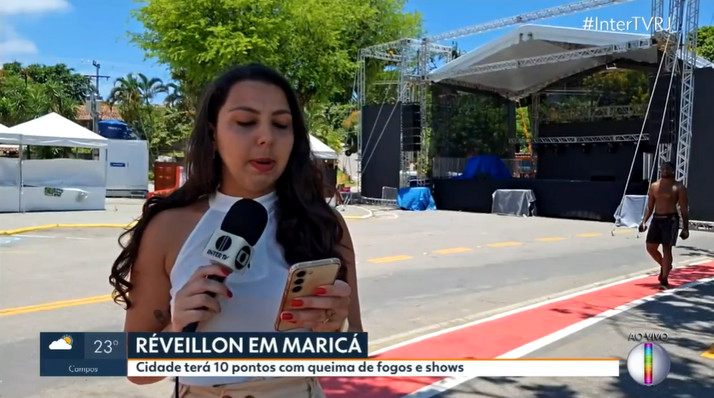

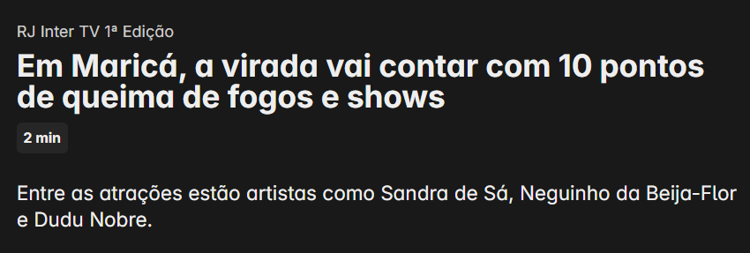

**FONTE:** <https://oglobo.globo.com/blogs/ancelmo-gois/post/2024/09/moacyr-luz-e-o-samba-do-trabalhador-sao-atracoes-do-reveillon-de-marica.ghtml>

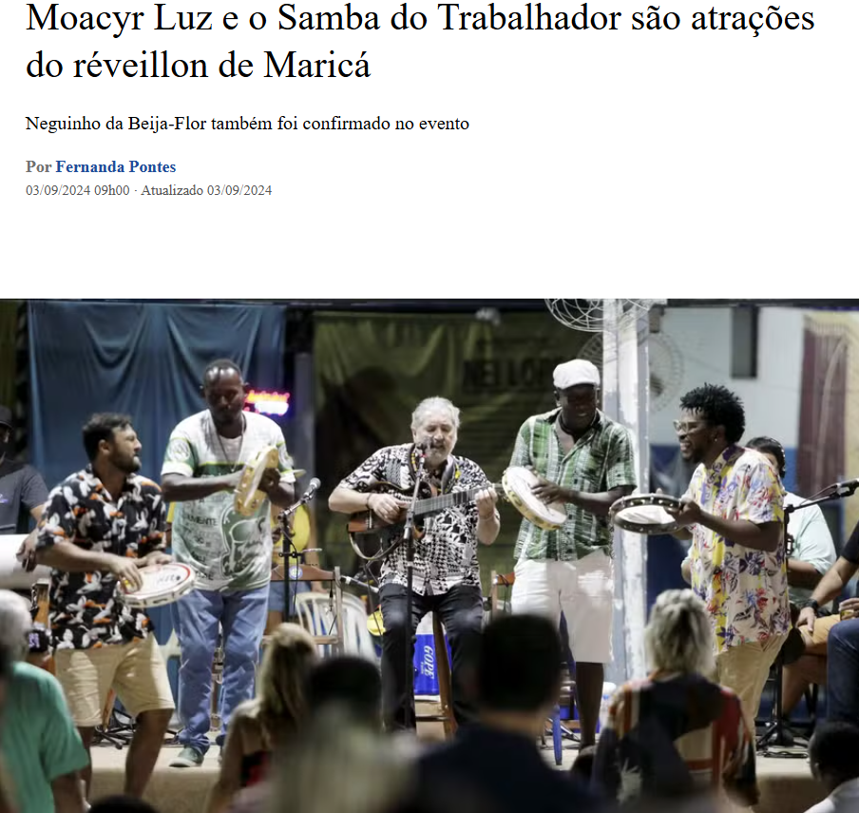

Moacyr Luz e o Samba do Trabalhador estarão entre as atrações do Réveillon de Maricá 2025. O evento terá a direção musical do sambista e compositor que se apresentará com a famosa roda que desde 2005 agita as segundas-feiras do Clube Renascença, no Andaraí, na zona norte do Rio.

Além dele, outro grande nome do samba se apresentará nas areias da praia da Barra de Maricá, em frente à Rua 13, onde será instalado o palco principal dos shows: o cantor e intérprete Neguinho da Beija Flor.

**FONTE:** <https://www.instagram.com/neguinhodabeijafloroficial/reel/DESIuNaRsMj/>

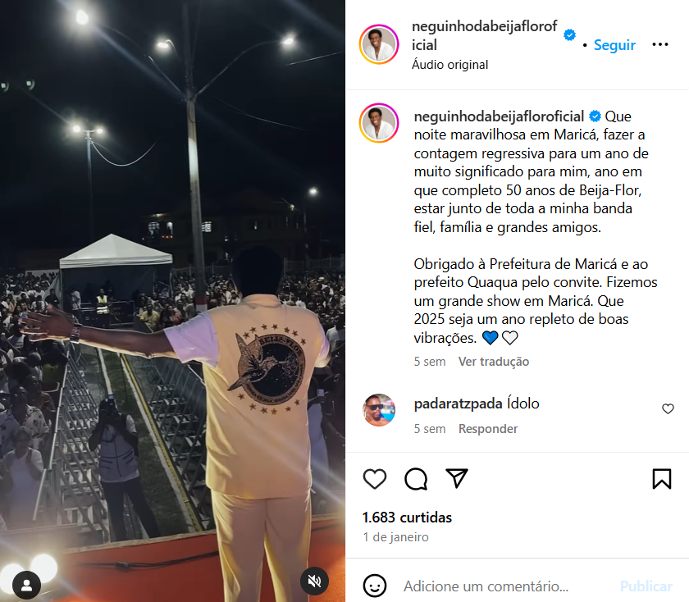

**FONTE:** <https://leisecamarica.com.br/noticia/54639/reveillon-2025-sandra-de-sa-neguinho-da-beija-flor-e-grupo-chega-mais-serao-algumas-das-atracoes-no-ano-novo-de-marica> 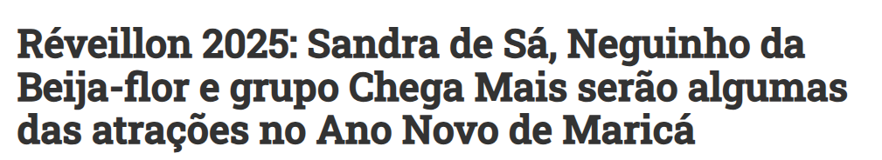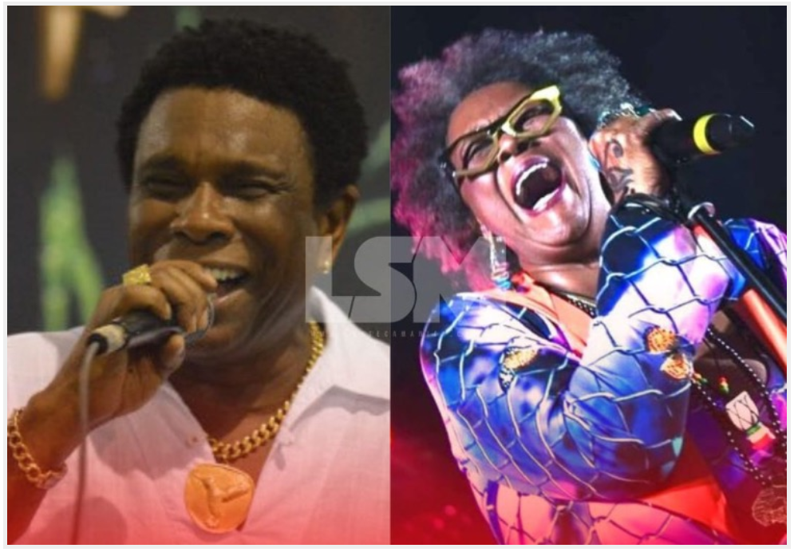

O Réveillon 2025 de Maricá terá novamente atrações renomadas e 10 pontos com queima de fogos. Entre os 21 artistas, a Prefeitura anunciou os artistas Neguinho da Beija-flor, Sandra de Sá e o grupo Chega Mais.

Em Itaipuaçu, na Rua 01, São José, Araçatiba, Jacaroá, Barra, Cordeirinho e Ponta Negra serão os pontos em que receberão mais pessoas para a virada do ano.

Em Ponta Negra, a cantora de MPB e Soul Music, Sandra de Sá, Rickson Maioli e Encontro com Samba serão as atrações. Os shows começam a partir das 20 horas.

Já na Barra de Maricá, as apresentações serão comandadas pelos sambistas Teresa Cristina, Moacyr Luz, Dudu Nobre e Neguinho da Beija-Flor.

Maiara Coboski e Rafael Caçula serão as atrações no palco Araçatiba. Em São José do Imbassaí, Lalinha e Oh Sorte serão os responsáveis por balançar o público. Já em Jacaroá, Chega Mais, Betinho Bahia e Ismayer Alves que irão se apresentar. Babby do Cavaco e Bruna Mandz em Bambuí; Thiago Dantas e Raquel Fonseca em Cordeirinho. Os shows acontecem a partir das 21 horas.

Às 21h30, a banda Thubderock e o grupo Me Puxa incendeiam Itaipuaçu. Já no deck de Jacaroá, Jorginho Doug comanda a contagem regressiva com um show pra lá de contagiante iniciado às 22h. Já o Samba da Mulher alegra as famílias no Parque Nanci a partir das 22h30.

**FONTE:** <https://gazetaexpressa.com.br/reveillon-de-marica-contara-com-shows-de-21-artistas-e-queima-de-fogos-em-10-pontos-da-cidade/>

